Anexo I do EDITAL Nº 046/2021-PGDRA, de 05 de outubro de 2021.

PASSO A PASSO PARA UTILIZAR O SISTEMA DE INSCRIÇÃO:

1º Acessar o link <http://www.unioeste.br/pos/inscricoes/>
2º Entrar com usuário e senha:
- Caso não lembre usuário ou senha (ex-alunos, ex-funcionários, etc.) clicar no botão Esqueci a senha/usuário e seguir os passos;
- Caso tenha algum problema na recuperação de senha enviar e-mail para desenvolvimento@unioeste.br (Liége ou Márcio analisarão a situação) pode ser necessário envio de foto de documento pelo e-mail;
- Caso seja um candidato que nunca teve vínculo, clicar no botão Criar Conta e seguir os passos.
3º Após login no sistema procurar Processos Seletivos (é um sistema que o usuário recebe acesso automaticamente e caso não tenha acesso enviar e-mail para desenvolvimento@unioeste.br)
4º Ao entrar no sistema são listadas inscrições do candidato. Para uma nova inscrição clicar no botão Nova Inscrição, na tela seguinte estarão listados os processos abertos, procurar o desejado e clicar em inscrever.
5º O processo é composto por alguns passos:
- Confirmar dados pessoais;
- Confirmar/adicionar endereço;
- Confirmar/adicionar telefones;
- Escolha das opções, aluno regular, confirmar o programa.
6º Confirmação, imprimir ficha de inscrição.
7º Envio de arquivo:
- Ao concluir a inscrição o candidato retorna a tela inicial onde aparecem todas as inscrições do candidato, inclusive de outros processos seletivos.
- Clicar no botão Ação e Enviar Arquivo (aqui que se anexarão os arquivos indicados neste edital) e seguir os passos, conforme demostra as imagens a seguir:

A ficha de inscrição também é impressa por aqui

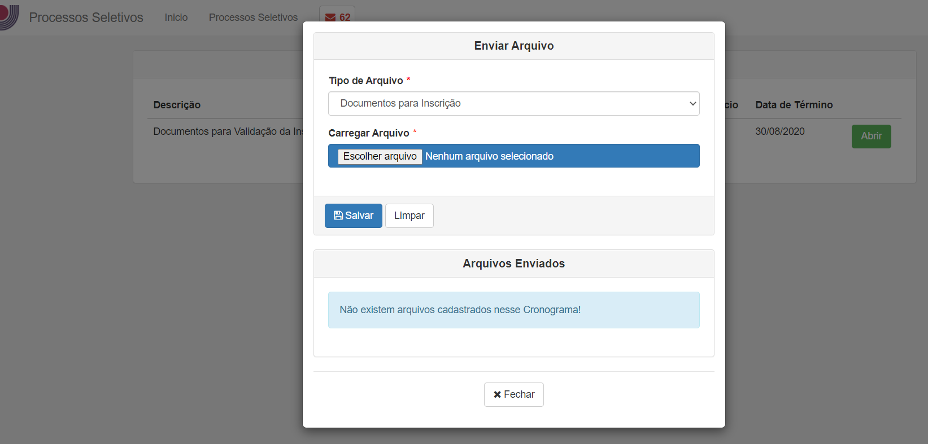

Nesse sistema o candidato pode editar a inscrição, evitando problemas de inscrições duplicadas.

